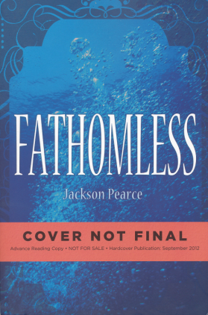
中文书名：《深海传奇》
英文书名：Fathomless
作 者：Jackson Pearce
出 版 社：Little, Brown Books for Young Readers
代理公司：ANA
出版日期：2012年9月
页 数：304页
年 龄：14岁以上青少年小说

内容简介：

西莉亚·雷诺兹（Celia Reynolds）是三胞胎姐妹当中最小的一个，貌似也是最无能的一个，因为大姐安妮（Anne）能看见未来，二姐简（Jane）能看到现在，而西莉亚只能看到过去。过去发生的事情好像并不重要了吧，西莉亚一直这样认为，直到她遇见洛（Lo）。

洛并不知道西莉亚的身份，他不知道西莉亚曾经也是人类，但现在已经完全成了海里的一个小仙女，海的女儿，一条美人鱼。西莉亚觉得用这些词来描述她有些言过其实，因为她正在变成一个没有灵魂的怪物。洛的出现让她想起了以前的自己，她想努力回忆起自己的过去，即便这会使她变成一个黑暗亡灵。

一个名叫犹大（Jude）的帅气男孩从码头掉入了海里，西莉亚和洛一起在汹涌的波涛中奋力挽救这个男孩的生命。他们建立起了一段友谊，但不久就发现彼此是对手，因为俩人都在争取犹大的爱。然而，洛想要的还不止如此。他听到那些海的女儿们在窃窃私语，据说只有一种方法可以让她重新变为人，就是她必须得到一个人的爱……然后再偷走他的灵魂。

作者简介：


杰克逊·皮尔斯（Jackson Pearce）从著名的安徒生童话《海的女儿》（The Little Mermaid）当中获得灵感，从现代人的角度重新构思了一个黑暗童话《深海传奇》（Fathomless）。

Pearce现年二十六岁，已经写了五本小说，分别是《Sisters Red》，《As You Wish》， 《Sweetly》，以及2012年4月出版的《Purity》和即将于2012年秋出版的《深海传奇》（Fathomless）。

毕业于佐治亚大学英语专业，辅修哲学的Pearce酷爱写作。她从十二岁就开始写自己的小说，进入佐治亚大学之后，还专门选修了研究青少年文学的课程。现在，她住在亚特兰大，家里养了一只猫和一条狗。

请将回馈信息发至：晋西影 （Cynthia Jin）
安德鲁﹒纳伯格联合国际有限公司北京代表处
北京市海淀区中关村大街甲59号中国人民大学文化大厦1705室, 邮编：100872
电话：010-82509406
传真：010-82504200
Email: Cynthia@nurnberg.com.cn

